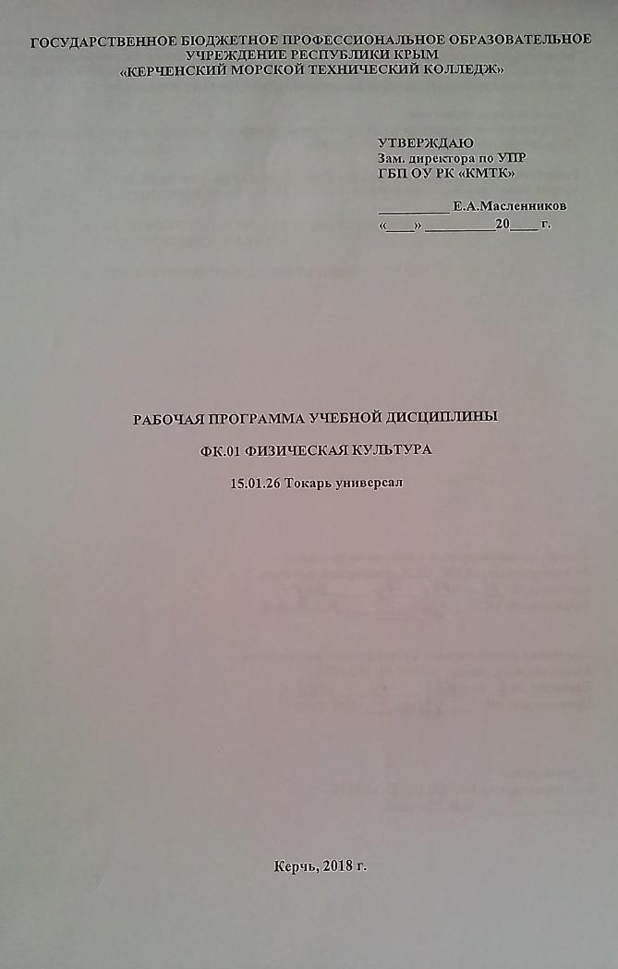
ГОСУДАРСТВЕННОЕ БЮДЖЕТНОЕ ПРОФЕССИОНАЛЬНОЕ ОБРАЗОВАТЕЛЬНОЕ УЧРЕЖДЕНИЕ РЕСПУБЛИКИ КРЫМ
«КЕРЧЕНСКИЙ МОРСКОЙ ТЕХНИЧЕСКИЙ КОЛЛЕДЖ»

УТВЕРЖДАЮ
Зам. директора по УПР
ГБП ОУ РК «КМТК»

__________ Е.А.Масленников
«____» __________20____ г.

РАБОЧАЯ ПРОГРАММА УЧЕБНОЙ ДИСЦИПЛИНЫ

ФК.01 ФИЗИЧЕСКАЯ КУЛЬТУРА

15.01.26 Токарь универсал

Керчь, 2018 г.

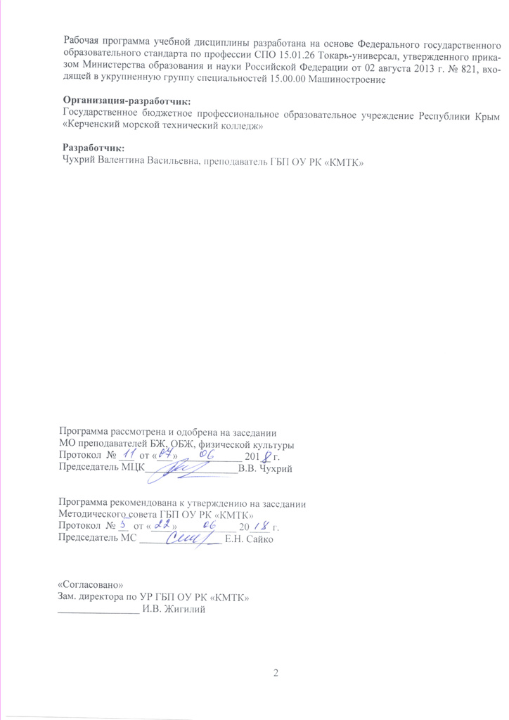
Рабочая программа учебной дисциплины разработана на основе Федерального государственного образовательного стандарта по профессии СПО 15.01.26 Токарь-универсал, утвержденного приказом Министерства образования и науки Российской Федерации от 02 августа 2013 г. № 821, входящей в укрупненную группу специальностей 15.00.00 Машиностроение

Организация-разработчик:
Государственное бюджетное профессиональное образовательное учреждение Республики Крым «Керченский морской технический колледж»

Разработчик:
Чухрий Валентина Васильевна, преподаватель ГБП ОУ РК «КМТК»

Программа рассмотрена и одобрена на заседании
МО преподавателей БЖ, ОБЖ, физической культуры
Протокол № ___ от «___» ____________ 201__ г.

Председатель МЦК__________________В.В. Чухрий

Программа рекомендована к утверждению на заседании
Методического совета ГБП ОУ РК «КМТК»
Протокол № __ от «____» ___________ 20____ г.
Председатель МС ________________ Е.Н. Сайко

«Согласовано»
Зам. директора по УР ГБП ОУ РК «КМТК»
________________ И.В. Жигилий

СОДЕРЖАНИЕ

 | стр.
- ПАСПОРТ ПРОГРАММЫ УЧЕБНОЙ ДИСЦИПЛИНЫ | 4
- СТРУКТУРА и содержание УЧЕБНОЙ ДИСЦИПЛИНЫ | 5
- условия реализации программы учебной дисциплины | 9
- Контроль и оценка результатов Освоения учебной дисциплины | 10
- лист изменений, дополнений | 11

1. паспорт ПРОГРАММЫ УЧЕБНОЙ ДИСЦИПЛИНЫ
ФК.01 Физическая культура

1.1. Область применения программы
Программа учебной дисциплины является частью программы подготовки квалифицированных рабочих, служащих (ППКРС) в соответствии с ФГОС СПО по профессии 15.01.26 Токарь-универсал, Утвержден приказом Министерства образования и науки Российской Федерации от 2 августа 2013 г. N 821 и зарегистрирован в Минюсте России 20 августа 2013 г. N 29543.
Программа учебной дисциплины может быть использована профессиональной подготовке по профессии при наличии среднего полного образования, в профессиональном обучении и в дополнительном профессиональном образовании (в программах повышения квалификации и переподготовки).

1.2. Место дисциплины в структуре основной профессиональной образовательной программы: дисциплина входит в общий гуманитарный и социально-экономический цикл.

1.3. Цели и задачи дисциплины – требования к результатам освоения дисциплины:

В результате освоения дисциплины студент должен уметь:
- Использовать физкультурно-оздоровительную деятельность для укрепления здоровья;
- Достижения жизненных и профессиональных целей.
В результате освоения дисциплины студент должен знать:
- О роли физической культуры в общекультурном, профессиональном и социальном развитии человека;
- Основы здорового образа жизни.

1.4. Количество часов на освоение программы дисциплины:
максимальной учебной нагрузки обучающегося 68 часов, в том числе:
обязательной аудиторной учебной нагрузки обучающегося 34 часа;
самостоятельной работы обучающегося 34 часа.

2. СТРУКТУРА И СОДЕРЖАНИЕ УЧЕБНОЙ ДИСЦИПЛИНЫ

2.1. Объем учебной дисциплины и виды учебной работы

Вид учебной работы | Объем часов
Максимальная учебная нагрузка (всего) | 68
Обязательная аудиторная учебная нагрузка (всего) | 34
в том числе:
теоретические | 4
практические занятия | 30
Самостоятельная работа обучающегося (всего) | 34
Итоговая аттестация в форме дифференцированного зачета

2.2. Тематический план и содержание учебной дисциплины ФК.01 «Физическая культура»

Наименование разделов и тем | Содержание учебного материала, лабораторные и практические работы, самостоятельная работа студентов, курсовая работа (проект) |  |  | Объем часов | Уровень освоения
1 | 2 |  |  | 3 | 4
Раздел 1. Теоретические основы физической культуры |  |  |  | 4
Тема 1.1.Физическая культура в общекультурной и профессиональной подготовке студента | Содержание учебного материала |  |  | 2
 | 1 | Физическая культура профессиональной подготовки обучающихся и охрана труда. |  | 2 | 1, 2
 | Самостоятельная работа обучающихся  Физические способности человека и их развитие. (Основные понятия данной темы: физические способности (качества), коррекция телосложения, акцентированное и комплексное развитие физических качеств. |  |  | 2
Раздел 2. Лёгкая атлетика |  |  |  | 16
Тема 2.1 Бег на короткие дистанции | Содержание учебного материала |  |  | 1
 | 1 | Основные понятия темы: общая и специальная физическая подготовка, двигательные умения и навыки, объем и интенсивность занятий. Физические способности (качества), коррекция телосложения, акцентированное и комплексное развитие физических качеств. Техника безопасности на уроках легкой атлетики. |  | 1 | 1,2
 | Практические занятия |  |  | 2
 | 1 | Бег 100 м. |  | 1
 | 2 | Бег на 100 м - контрольный норматив. |  | 1
 | Самостоятельная работа обучающихся  Написание рефератов: Основные понятия: здоровье, образ жизни, дееспособность, трудоспособность, самооценка.  Выполнение домашних заданий по разделу 2. «Лёгкая атлетика». Утренняя гимнастика, оздоровительный бег, кросс до 15-18 минут. |  |  | 3
Тема 2.2. Бег на средние и длинные дистанции | Практические занятия |  |  | 5
 | 1 | Бег на средние дистанции 1 км. Контрольный норматив 500 м. |  | 1
 | 2 | Контрольный норматив 500 м. |  | 1
 | 3 | Бег 2 км – зачет. |  | 1
 | 4 | Прыжки в длину с места – зачет. |  | 1
 | 5 | Бег 3 км. |  | 1
 | Самостоятельная работа обучающихся  Выполнение домашних заданий по разделу 2. «Лёгкая атлетика». Специальные упражнения прыгуна (многоскоки, ускорения, маховые упражнения для рук и ног) |  |  | 5
Раздел 3. Гимнастика |  |  |  | 16
Тема 3.1. Общефизическая подготовка. | Содержание учебного материала |  |  | 1
 | 1 |  | Болезни, вызываемые воздействием никотина на организм; степени вреда, наносимого табакокурением на организм подростка, занимающегося физкультурой и спортом. Техника безопасности на занятиях по гимнастике Общефизическая подготовка | 1 | 1,2
 | Практические занятия |  |  | 7
 | 1 | Комбинация, акробатика |  | 1
 | 2 | Отжимание – контрольный зачет. |  | 1
 | 3 | Лазание по канату – зачет. |  | 1
 | 4 | Простые и смешанные висы на перекладине |  | 1
 | 5 | Подтягивание на перекладине. |  | 1
 | 6 | Подъём переворотом |  | 1
 | 7 | Подтягивание – контрольный норматив |  | 1
 | Самостоятельная работа обучающихся  Написание рефератов: (Социальные проблемы человека, страдающего алкогольной зависимостью, болезни, возникающие вследствие употребления алкоголя).  Выполнение домашних заданий по разделу 3. «Гимнастика». Повороты на месте и в движении, повторить комплекс ОРУ, выполнение утренней физической зарядки. |  |  | 8
Раздел 4. Волейбол |  |  |  | 16
Тема 4.1. Передачи мяча | Практические занятия |  |  | 5
 | 1 | Техника безопасности на занятиях волейболом. Учебная игра |  | 1
 | 2 | Совершенствование передач мяча. |  | 1
 | 3 | Совершенствование подач.
 | 4 | Подачи в зоны – зачет. |  | 1
 | 5 | Передача мяча в парах. |  | 1
 | Самостоятельная работа обучающихся  Выполнение домашних заданий по разделу 4 « Волейбол».  Написание рефератов: Спорт в физическом воспитании студентов. (Массовый спорт и спорт высших достижений, их цели и задачи. Студенческий спорт. Спортивная классификация. Система студенческих спортивных соревнований) |  |  | 5
Тема 4.2. Техника игры | Практические занятия |  |  | 3
 | 1 | Двухстороння игра с заданием. |  | 1
 | 2 | Выполнение передачи мяча на точность. |  | 1
 | 3 | Совершенствование техники приема мяча. |  | 1
 | Самостоятельная работа обучающихся  Выполнение домашних заданий по разделу 4 « Волейбол».  Написание рефератов: Физические способности человека и их развитие. Физиологическая и биохимическая природа проявления физических способностей. Возрастные особенности развития. |  |  | 3
Раздел 5. Баскетбол |  |  |  | 16
Тема5.1. Передачи мяча, штрафные броски. | Практические занятия |  |  | 5
 | 1 | Техника безопасности на занятиях баскетболом. |  | 1
 | 2 | Совершенствование передач мяча. |  | 1
 | 3 | Штрафной бросок. |  | 1
 | 4 | Челночный бег – зачет. |  | 1
 | 5 | Техника выполнения передач от груди двумя руками – контрольный зачет. |  | 1
 | Самостоятельная работа обучающихся  Выполнение домашних заданий по разделу 5. « Баскетбол». Комплекс ОРУ (обще-развивающие упражнения). |  |  | 5
Тема 5.2. Техника и тактика игры в баскетбол. | Практические занятия |  |  | 3
 | 1 | Тактические действия в нападении. |  | 1
 | 2 | Учебная игра |  | 1
 | 3 | Техника игры в защите |  | 1
 | Самостоятельная работа обучающихся  Выполнение домашних заданий по разделу 5. « Баскетбол». Комплекс ГТО. |  |  | 3
Всего: |  |  |  | 68

Для характеристики уровня освоения учебного материала используются следующие обозначения:
1. – ознакомительный (узнавание ранее изученных объектов, свойств);
2. – репродуктивный (выполнение деятельности по образцу, инструкции или под руководством);
3. – продуктивный (планирование и самостоятельное выполнение деятельности, решение проблемных задач).

3. условия реализации программы дисциплины
3.1. Требования к минимальному материально-техническому обеспечению
Реализация учебной дисциплины требует наличия:
- спортивные и тренажёрные комплексы;
- спортивный зал;
- открытый стадион широкого профиля с элементами полосы препятствий;
Оборудование спортивного зала: мячи волейбольные и баскетбольные, волейбольная сетка, баскетбольные щиты и кольца, гимнастические маты, брусья параллельные, перекладина гимнастическая, гимнастические скамейки, учебные гранаты, столы теннисные.
Технические средства обучения: компьютер с лицензионным программным обеспечением и мультимедиапроектом.

3.2. Информационное обеспечение обучения
Перечень рекомендуемых учебных изданий, Интернет-ресурсов, дополнительной литературы

Основные источники:
- В. И. Лях, А. А. Зданевич, Физическая культура. 10-11 классы. Издательство: Просвещение, 2014

Дополнительные источники:
1. Барчуков, И.Г. Теория и методика физического воспитания и спорта: учебн. для использования в учебном процессе образовательных учреждений, реализующих программы СПО / И. С. Барчуков. М.: КноРус , 2011.
2. Григорьев, О.А. Теоретические основы спортивной подготовки и тренировки: учеб.пособ. / Григорьев О.А. – М.: Еврошкола, 2010.
3. Пехлецкий, Н.Н. Физическая культура для средних специальных учебных заведений: примерная программа / Н.Н. Пехлецкий, Г.И. Погодин, В.Г. Щербаков, Р.Л. Полтиевич. – М., 2003.
4. Пузырь, Ю.П. Примерная комплексная программа и методические рекомендации по предмету «Физическая культура» для учащихся профессиональных училищ / Ю.П. Пузырь, И.П. Залетаев и др. – М.: Школьная книга, 2003.
5. Холодов, Ж.К. Теория и методика физического воспитания и спорта / Кузнецов В.С. – М.: Академия, 2000.

Интернет-ресурсы:
Журнал «Физкультура и спорт». ФиС: Золотая библиотека здоровья [Электронный ресурс] // Режим доступа: URL: http://www.fismag.ru от 20.12. 2009.

4. Контроль и оценка результатов освоения Дисциплины

Контрольная оценка результатов освоения дисциплины осуществляется преподавателем в процессе проведения практических занятий и лабораторных работ, тестирования, а также выполнения обучающимися индивидуальных заданий, проектов, исследований.

Результаты обучения
(освоенные умения, усвоенные знания)
 | 1
Умения:
- Использовать физкультурно-оздоровительную деятельность для укрепления здоровья;  - Достижения жизненных и профессиональных целей. | - Выполнение индивидуально подобранных комплексов оздоровительной и адаптивной (лечебной) физической культуры, композиций ритмической и аэробной гимнастики, комплексов упражнений атлетической гимнастики  - Выполнение простейших приемов самомассажа и релаксации  - Демонстрация умений осуществлять творческое сотрудничество в коллективных формах занятий физической культурой  - Выполнение контрольных нормативов, предусмотренных государственным стандартом по легкой атлетике, при соответствующей тренировке, с учетом состояния здоровья и функциональных возможностей своего организма  - Выполнение контрольных нормативов, предусмотренных государственным стандартом по гимнастике, при соответствующей тренировке, с учетом состояния здоровья и функциональных возможностей своего организма
Знания:
- О роли физической культуры в общекультурном, профессиональном и социальном развитии человека;  - Основы здорового образа жизни. | - Понимание влияния оздоровительных систем физического воспитания на укрепление здоровья, профилактику профессиональных заболеваний, вредных привычек и увеличение продолжительности жизни  - Знание способов контроля и оценки индивидуального физического развития и физической подготовленности  - Знание правил и понимание способов планирования системы индивидуальных занятий физическими упражнениями различной направленности  - Использование приобретенных знаний и умений в практической деятельности и повседневной жизни для повышения работоспособности, сохранения и укрепления здоровья

5.ЛИСТ ИЗМЕНЕНИЙ, ДОПОЛНЕНИЙ

Дата внесения изменении, дополнений | Номер листа/раздела рабочей программы | Краткое содержание изменения | Основания для внесения изменений | Подпись лица, которое вносит изменения

